ЮУрГУ
Кафедра инженерной
и компьютерной графики

ИНЖЕНЕРНАЯ ГРАФИКА

Задание №5 Плоский контур

Вариант №23
Группа ПЗ-271
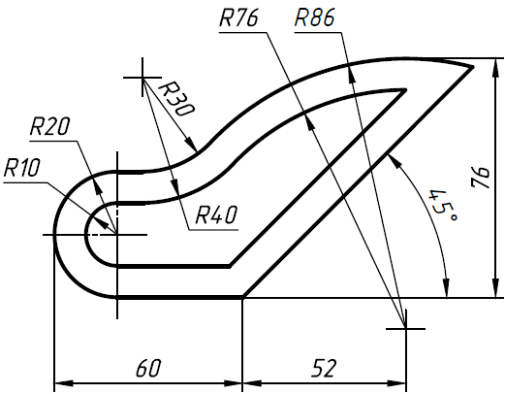
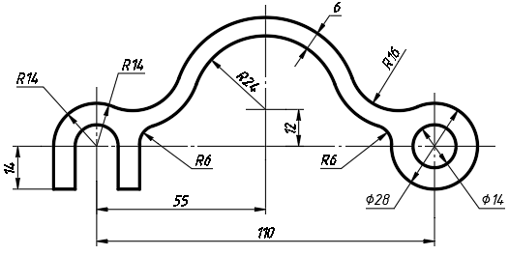
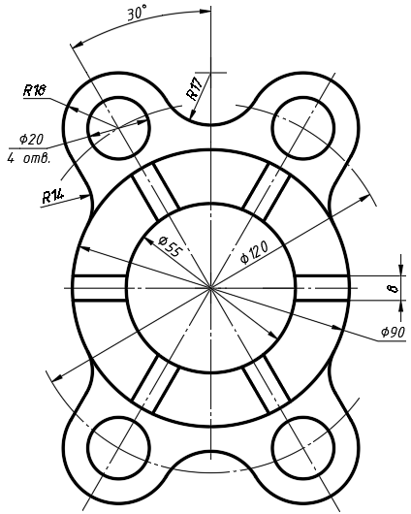
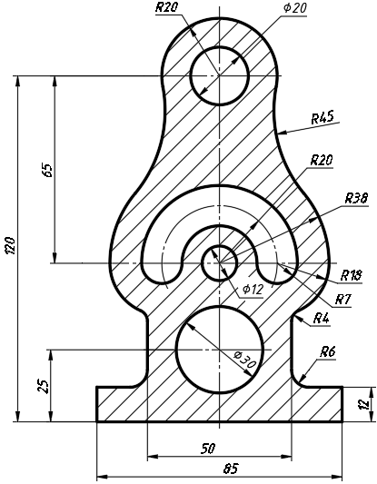

Выполнил Шевченко Е.А
Проверил Решетов А.Л.
Челябинск 2021

